

Blufeedme
Modelado Arquitectónico

Ángel Daniel Sanjuán Espejo
angdanni@gmail.com
David Armenteros Escabias
david_ar_es@hotmail.com

--/--/--
Iteración 4
Versión 1
Duración – minutos

Índice de contenido
1 Introducción 3
2 Objetivos de diseño 3
2.1 Información previa 3
3 Determinación Arquitectura 5

Índice de ilustraciones
Ilustración 1: Diagrama Clases análisis Modelo (WebService) 4
Ilustración 2: Diagrama Clases análisis Bluetooth 5
Ilustración 3: Arquitectura Capas 7
Ilustración 4: Clase ClienteNewsService 8
Ilustración 5: Comunicaciones WebService 8
Ilustración 6: Diagrama de despliegue 9
Ilustración 7: DiagramaPaquetes Bluetooth 10
Ilustración 8: Diagrama despliegue Bluetooth 11

Introducción
A lo largo del documento abordaremos el diseño de las partes del sistema desarrolladas en la cuarta iteración. Para ello usaremos, entre otra, la información previa disponible del modelado del requisitos y la etapa de análisis e información de iteraciónes anteriores.

Objetivos de diseño

Información previa
Para establecer la arquitectura del sistema partimos de:
- Objetivos de Diseño del Sistema.
- Estilos arquitectónicos posibles.
- Documentación de etapas anteriores en el proceso de desarrollo:
  - Requisitos: Estructuración del sistema en subsistemas funcionales.
  - Análisis: Modelado estático de análisis.
- Partes desarrolladas en iteraciones anteriores.

En nuestro caso no se descompuso el sistema en subsitemas funcionales dada la dimensión. Se observó que se podía gestionar todo como un sistema sin necesidad de dividir en subsistemas funcionales.
En lo que respecta a los requisitos no funcionales y restricciones:
- Requisitos de calidad (FURPS+):
  - Facilidad de uso (Usability). Tratar de diseñar operaciónes para un uso facil e intuitivo de las mismas.
  - Fiabilidad (Reliability). El sistema debe facilitar la incorporación de distintas tecnologías, debe tener una alta disponibilidad y capacidad de recuperación de un fallo.
  - Rendimiento (Performance). Debe de ser productivo, hacer un buen uso de los recursos y los tiempos de respuesta deben ser razonables.
  - Soporte (Supportability). Debe de tener buena adaptabilidad, facilidad de mantenimiento y configurabilidad.
  - Implementación. Se debe adaptar a los recursos, lenguajes, herramientas indicadas en el documento de planificación.
  - Interfaz: Debe de adaptarse a las pantallas disponibles. Se debe de tratar conseguir una interfaz legible, de fácil compresión e intuitiva y agradable.

Del modelado estático tenemos:
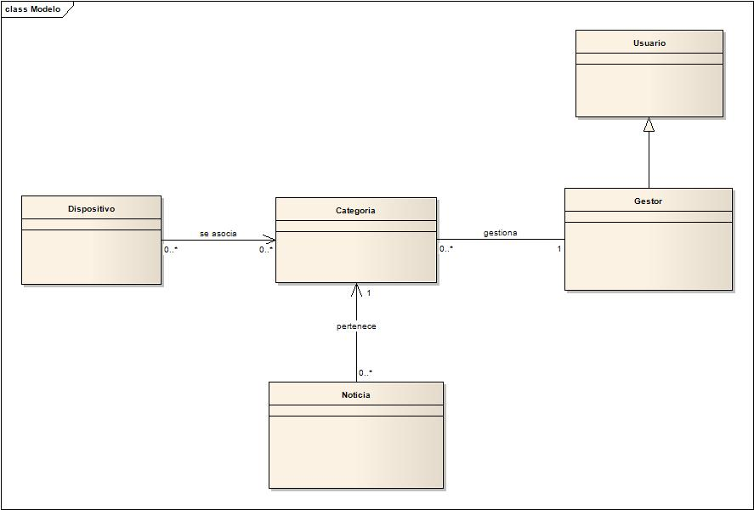Ilustración 1: Diagrama Clases análisis Modelo (WebService)

El sistema que se ha desarrollado en iteraciones anteriores (WebService) es un sistema SOA. En el documento de diseño correspondiente a la iteración uno se analizaron las arquitecturas típicas usadas para este tipo de aplicaciones.

De la fase de análisis del subsistema Bluetooth, que también hacia uso de las clases mostradas en Diagrama Clases análisis Modelo (WebService), tenemos:
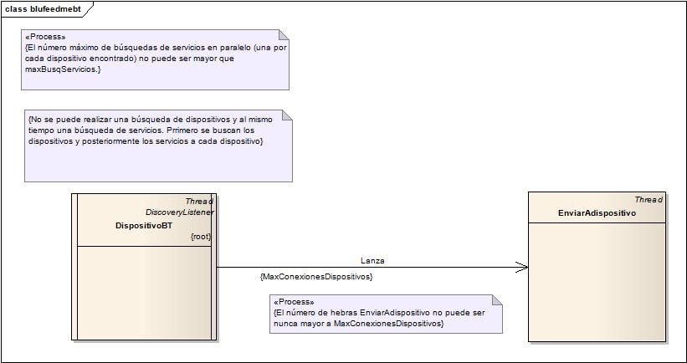Ilustración 2: Diagrama Clases análisis Bluetooth

Determinación Arquitectura

Después de analizar los objetivos de diseño y los estilos arquitectónicos para el sistema de información se decidío usar para el WebService:
- Utilizar una arquitectura basada en capas cerradas que separe la aplicación en dos niveles: lógica de aplicación y servicios (Base de Datos).
  - Razón: Mejora la estructura del sistema y fomenta la flexibilidad en cuanto a sustitución de servicios.
- Utilizar una arquitectura MVC para desacoplar la lógica de aplicación.
- Utilizar una arquitectura cliente-servidor para establecer la comunicación entre los subsistemas de la capa de lógica de aplicación y de servicios.
  - Razón: Permite distribuir los distintos subsistemas del sistema reduciendo el acoplamiento sólo a través del protocolo de comunicaciones. Fomenta la interoperabilidad, y facilita la escalabilidad del sistema.

En esta iteración procedemos al desarrollo de la parte de presentación de resultados en la figura mostrada en el documento de diseño de la iteración 1:
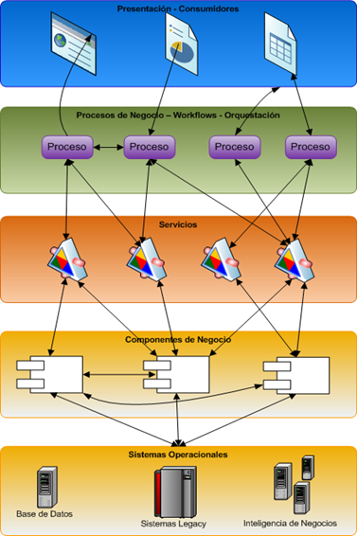

Se va a desarrollar un cliente que usará el WebService desarrollado en las iteraciónes 1 y 2. Consistirá en una capa de interfaz de usuario que usará como clase gestora de la capa de lógica de aplicación las funciones ofrecidas por la interfaz del WebService. La arquitectura seguida para la comunicación entre capas es una arquitectura cliente-servidor:
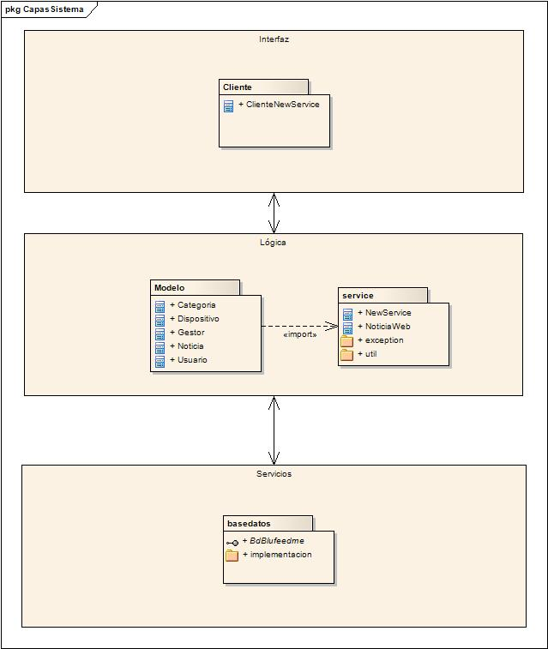
Ilustración 3: Arquitectura Capas

Para facilitar el uso de las funciones ofrecidas por el WebService a la interfaz se creará una clase intermedia que nos transladará los resultados devueltos por el WebService a un formato más cómodo para manejar en la interfaz. Dicha clase la incluiremos en la capa de interfaz ya que no implementa nada de lógica de aplicación, lleva a cabo un formateo de los datos para facilitar el trabajo a la hora de mostrarlos. Consistirá en una clase:

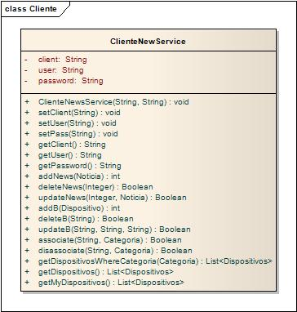Ilustración 4: Clase ClienteNewsService

La forma en la que interaccionan el WebService y el cliente se puede observar claramente el la siguiente figura:

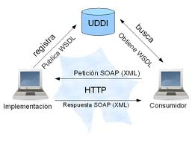Ilustración 5: Comunicaciones WebService

Donde UDDI es uno de los estándares básicos de los servicios Web cuyo objetivo es ser accedido por los mensajes SOAP y dar paso a documentos WSDL, en los que se describen los requisitos del protocolo y los formatos del mensaje solicitado para interactuar con los servicios Web del catálogo de registros.

Una vez diseñadas las capas de la arquitectura los nodos de la parte del sistema que nos encontramos desarrollando en esta iteración. Para ello vamos a realizar el diagrama de despliegue de diseño. Usaremos el indicado en la iteración 1:

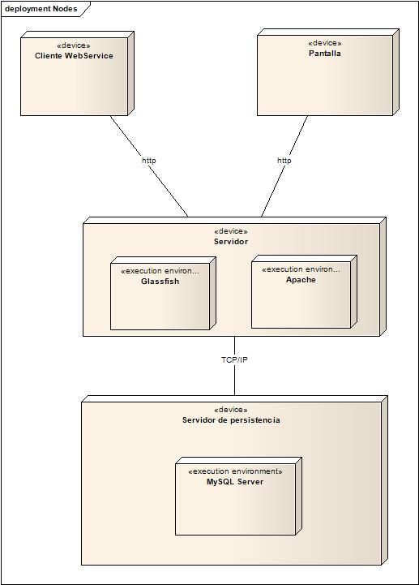Ilustración 6: Diagrama de despliegue

En la fase anterior obtuvimos para el diseño del subsitema de bluetooth:

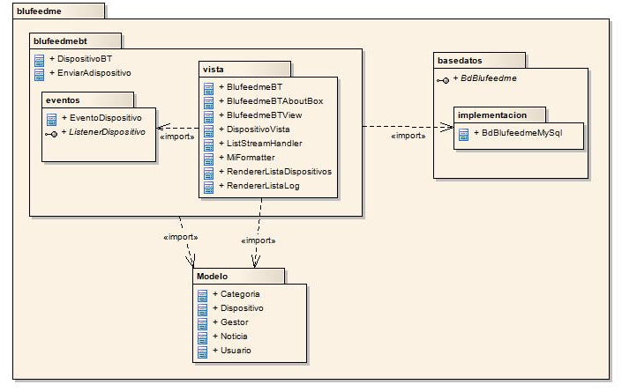Ilustración 7: DiagramaPaquetes Bluetooth

Desplegando el subsistema:

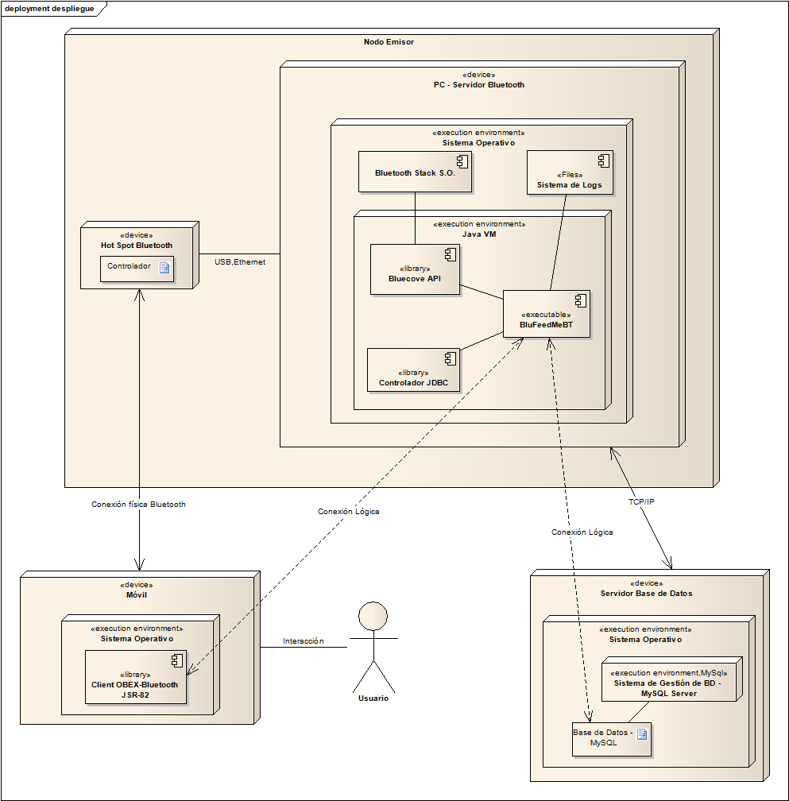Ilustración 8: Diagrama despliegue Bluetooth

